公众号核对须知

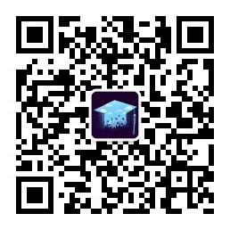
一、校对步骤
本校集中采集照片已全部上传 “山东高校影像”公众号，请学生关注该公众号并注册信息，以便校对本人照片。
公众号二维码如右图：
信息注册步骤：
第一步：点击“个人中心”-“学历信息” 第二步：输入“手机号码”和“验证码”
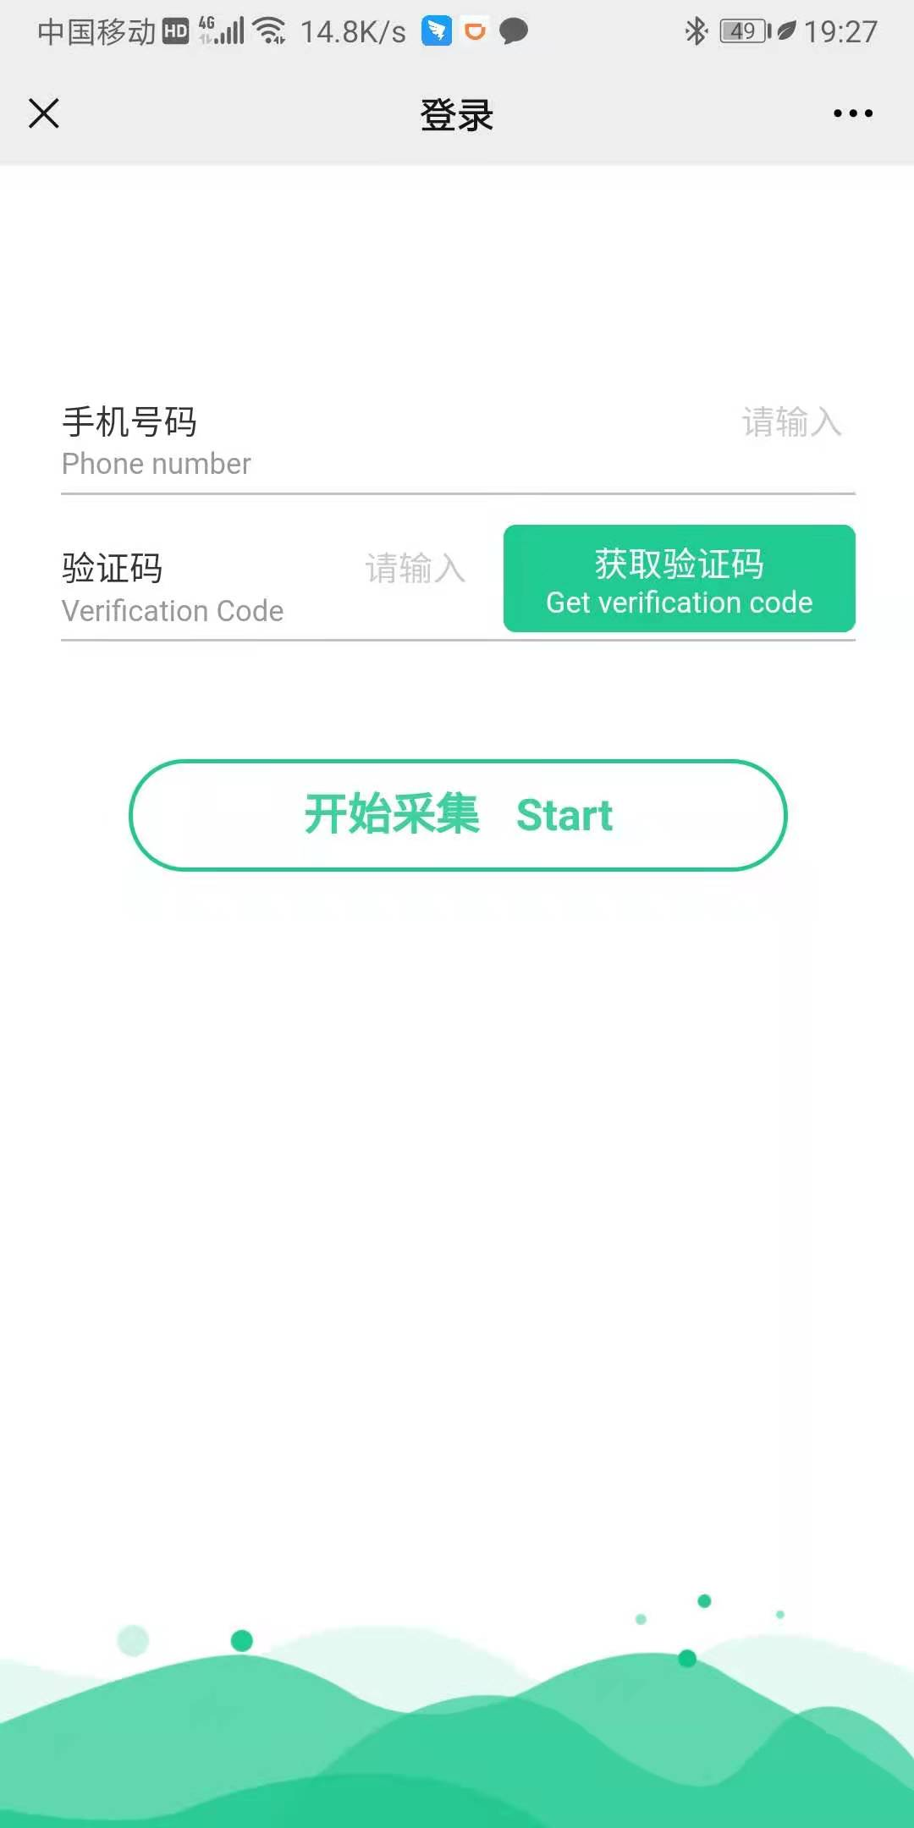
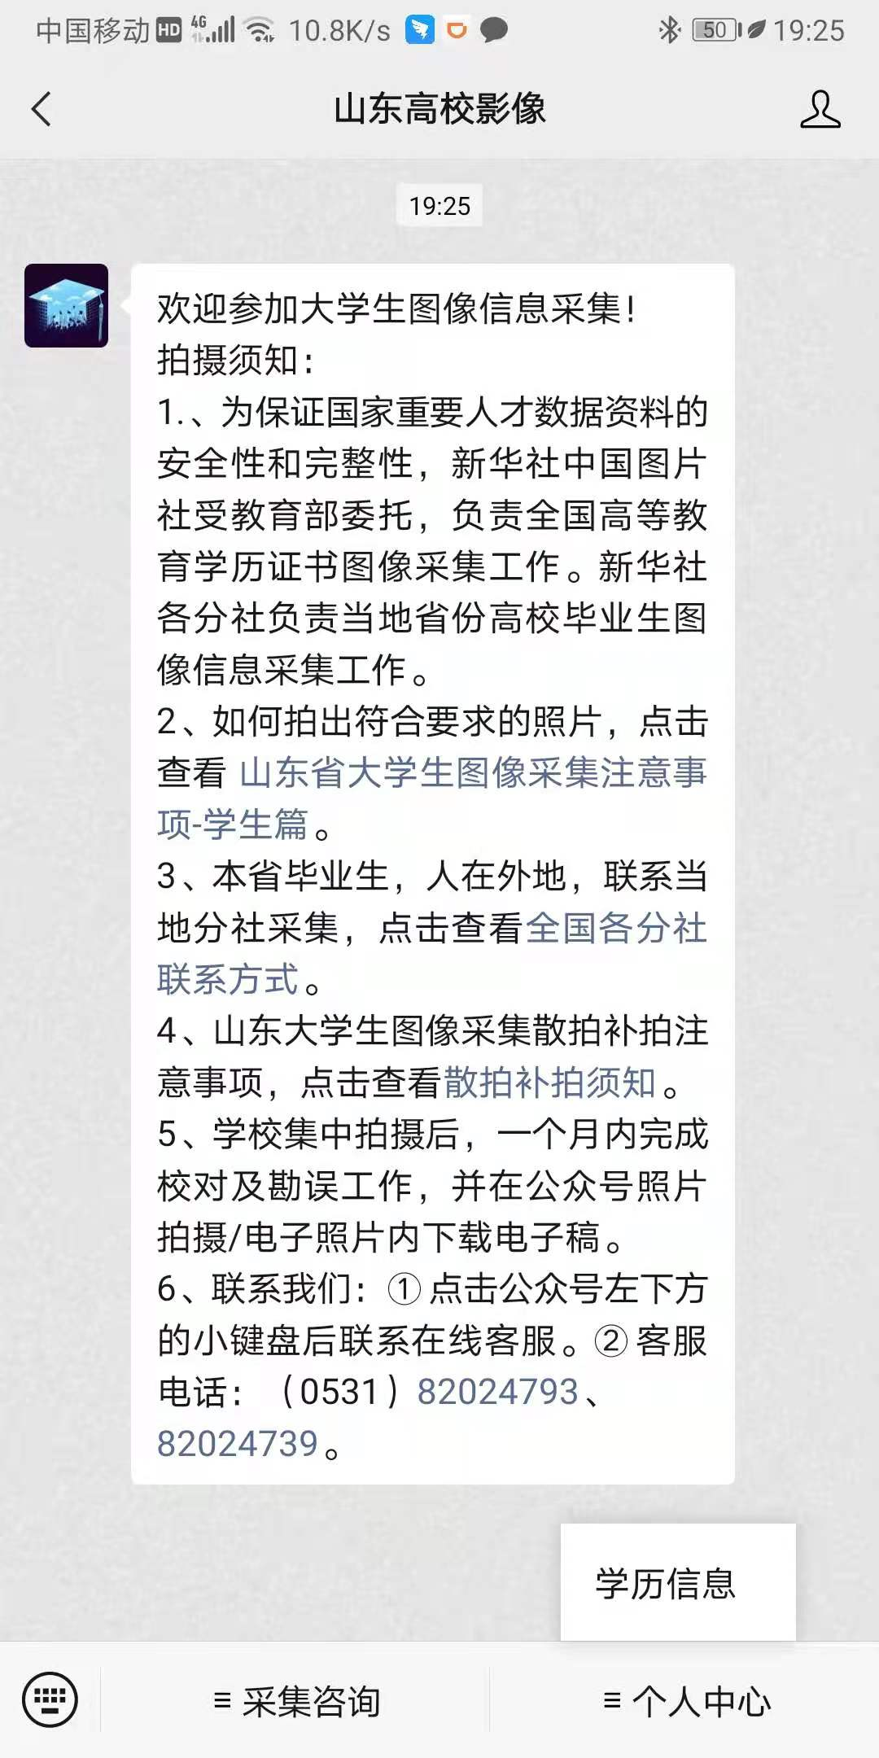

第三步：选择证件类型，如果选择身份证，需要上传身份证正反面照片（身份核验）
如果选择护照、士官证或者身份证丢失可以点击“没有证件，手动填写”（页面红色字体）
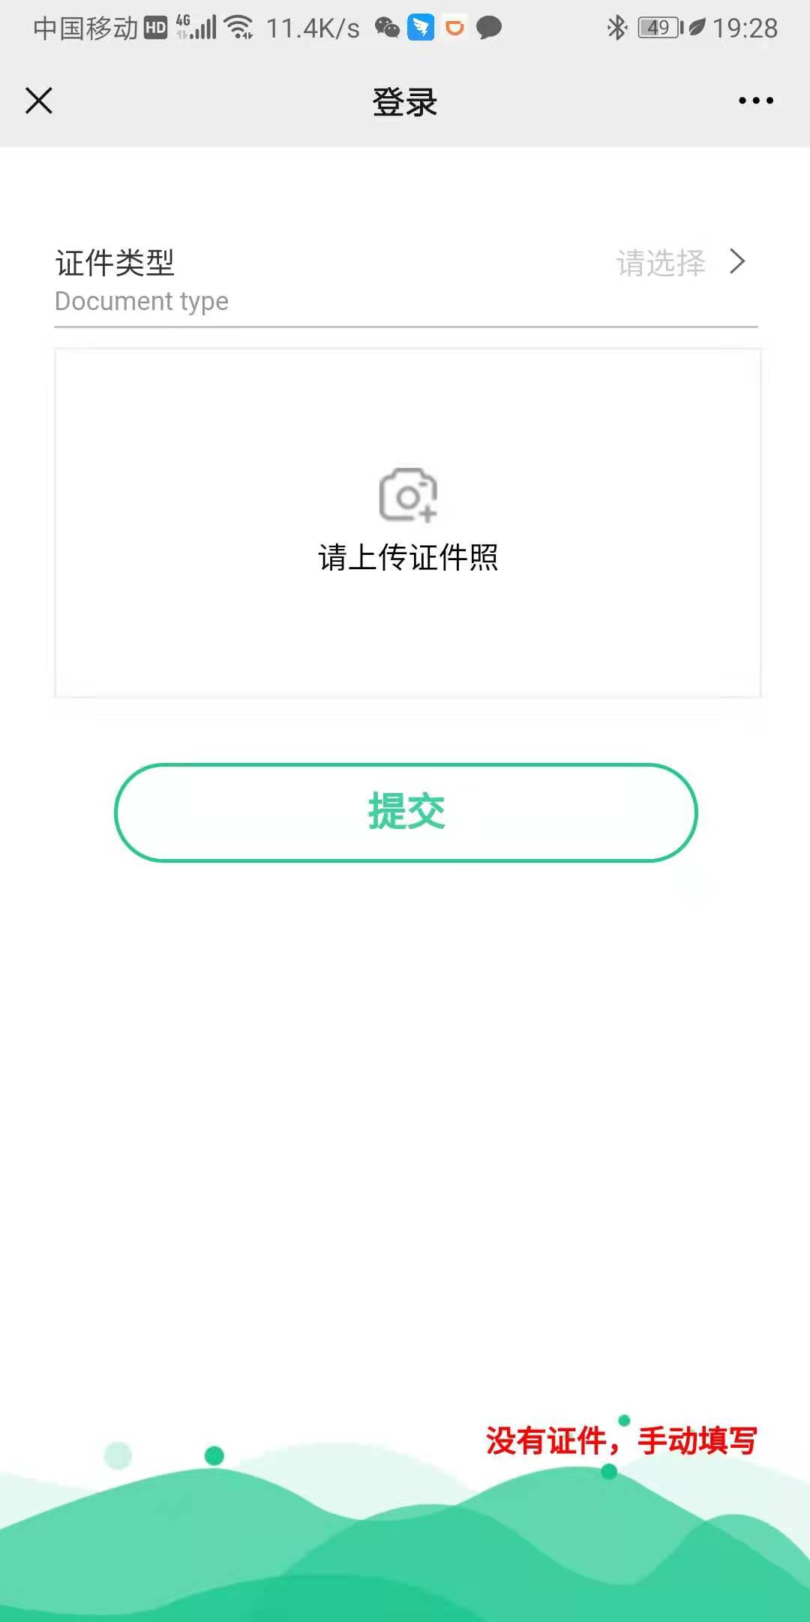

第四步：个人信息确定（如果发现错误，请及时更改，否则不能匹配成功）
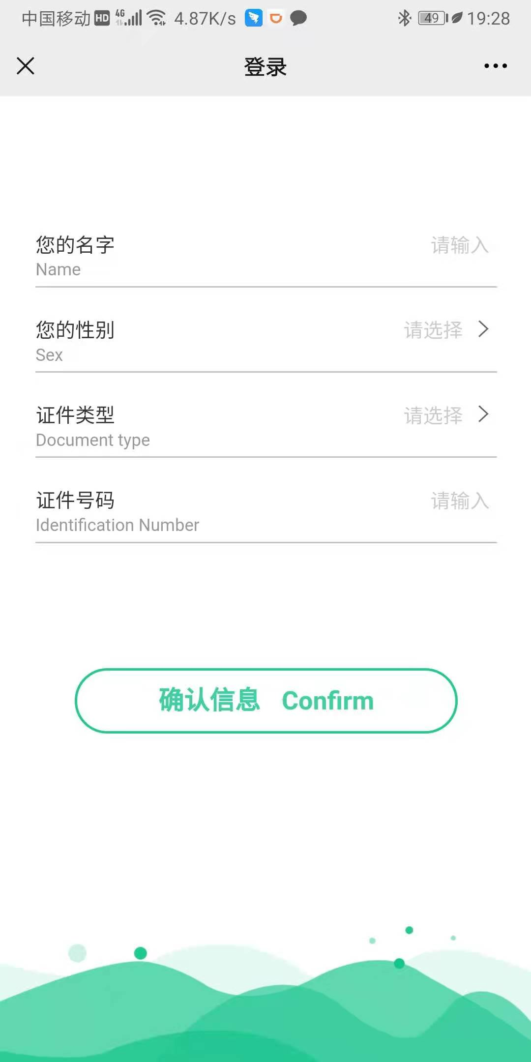

第五步：如果证件号码无错，系统自动匹配，页面显示如下。点击页面“查看电子照片”（红色字体）核对和下载采集照片，点击“学校名称”（蓝色字体）可以查看学籍信息。
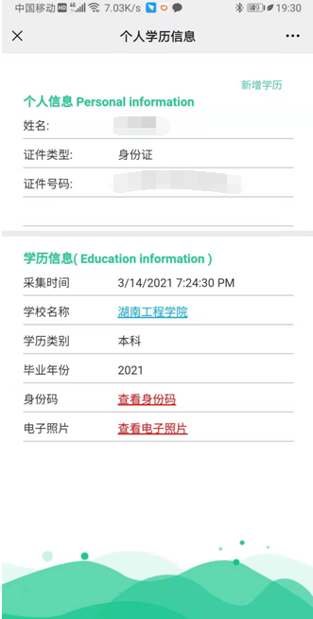

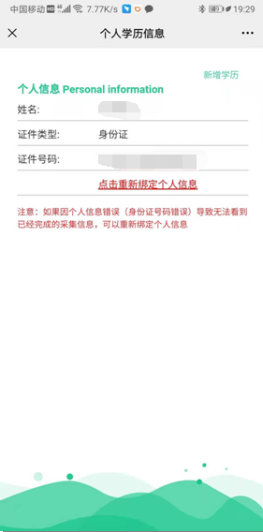
特殊情况：如证件号码错误，请“点击重新绑定个人信息”进行重新绑定个人信息并匹配已经完成采集的学籍信息，如果多次不成功，请与在线客服或电话客服沟通。

备注: 微信客服上班时间：8:30-20:00
电话客服上班时间：8:30-17:00

二、常见问题：
1、无法看到自己的照片？
答：情况1.个人信息手动填写错误。
解决办法：在公众号主界面留言，说明个人信息填写错误，并注明正确的姓名、手机号、身份证号，待客服与学生核实信息后更正学生信息。信息更正后，学生需再次校对照片。
情况2. 个人信息无误，看不到照片或显示未采集。
解决办法：在公众号主界面留言，说明个人信息填写正确仍无法看到照片，客服将与高校学籍教师核实情况，待情况核实后予以答复。收到回复后，请学生再次校对照片。

2、对自己的照片不满意，想替换照片。
答：情况 1.如果照片确实存在不符合《教毕指<2017>99号文》要求的情况，待图像采集中心审核确认后，请至散拍室（地址：山东省济南市玉函路7号 技术楼 2楼）免费重拍。
情况2.因个人原因对照片不满意，请学生咨询客服电话：0531-82024793，0531-82024739。

三、特殊说明
1、近期因上传数据量大，客服回复较慢，请同学耐心等待。
2、未拍摄人员请尽快至信息采集中心进行散拍补拍，信息采集中心地址：山东省济南市玉函路7号 技术楼 2楼

